
FAKULTI SAINS SOSIAL DAN KEMANUSIAAN

UHMS1182 (PENGHAYATAN ETIKA DAN PERADABAN)
SEMESTER 1, 2020/2021
TUGASAN INDIVIDU: REFLEKSI

NAMA:
ZEREEN TEO HUEY HUEY
NO. MATRIK:
A20EC0173

DISERAHKAN KEPADA:
DR. ANA HAZIQAH A RASHID

SKEMA PERMARKAHAN (DIISI OLEH PENSYARAH)
KRITERIA | MARKAH
KANDUNGAN | /20
SUSUNAN/STRUKTUR | /5
CARA PENULISAN | /5
TOTAL | /30

TUGASAN INDIVIDU: REFLEKSI
Di dalam penulisan ini, pelajar haruslah mempamerkan keaslian penulisan dengan menghuraikan refleksi mereka hasil daripada pembelajaran bagi subjek ‘Penghayatan Etika dan Peradaban’. Pelajar perlu menjelaskan serta membincangkan refleksi mereka daripada aspek berikut:
- Lukiskan peta minda sebagai ringkasan dari setiap bab yang dipelajari (boleh dalam bentuk lukisan tangan dan masukkan gambar dalam word document atau gunakan apa-apa sahaja grafik yang lain dan letakkan dalam template word document yang disediakan)
- Apakah moral, nilai-nilai murni, kualiti serta kemahiran yang anda pelajari daripada setiap bab dalam subjek ini?
- Bagaimanakah subjek ini membantu anda dalam memberi informasi tentang isu-isu etika daripada pelbagai perspektif budaya dan agama?
- Bagaimanakah subjek ini membantu dalam menjadikan anda warganegara yang beretika serta menjunjung tinggi tatasusila dalam bermasyarakat?
- Bagaimanakah setiap bab dalam subjek ini memberi kesan kepada anda dari sudut intelektual serta psikologi?
- Apakah perasaan anda setelah mempelajari isu-isu yang dibincangkan di dalam subjek ‘Penghayatan Etika dan Peradaban’ ini? (Sebagai kesimpulan diakhir refleksi)

REFLEKSI BAB 1: PENGENALAN ILMU ETIKA DAN PERADABAN

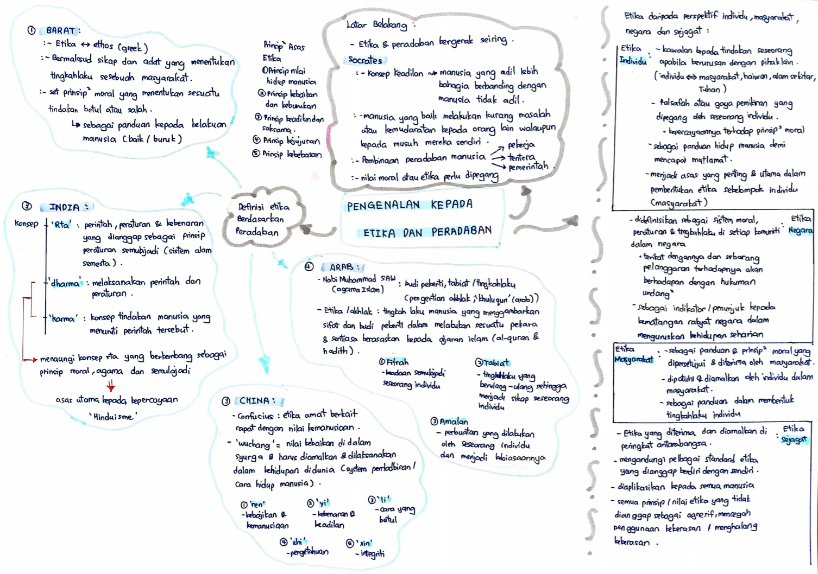
- Apakah moral, nilai-nilai murni, kualiti serta kemahiran yang anda pelajari daripada setiap bab dalam subjek ini?
Melalui bab ini, saya telah mengetahui sejarah etika dan peradaban dari beberapa pandangan iaitu Barat, India, China dan Barat. Seterusnya, moral atau nilai-nilai murni yang saya dapati adalah untuk menjadi seorang yang adil kerana menurut kata Socrates, manusia yang adil lebih bahagia berbanding dengan manusia yang tidak adil. Sebenarnya, saya tidak percaya dengan kata beliau tetapi jika semua orang berpegang nilai adil kepada semua orang, pertikaian bersama orang lain tidak akan berlaku dan dapat menyelesaikan masalah melalui perundingan dan bukannya melalui keganasan. Sekiranya kita adil dalam melakukan semua perkara, kita dapat membentuk satu masyarakat yang harmoni dan sejahtera dengan tiadanya pertikaian. Selain itu, adanya etika sebagai panduan kepada kita, kita dapat membezakan apanya baik dan buruk dan menjauhi apa-apa yang akan membawakan buruk kepada diri atau orang sekeliling. Saya juga mendapati bahawa dalam budaya India, mereka mengutamakan perintah dan peraturan dan mempercayai bahawa dengan menurut perintah dan peraturan, satu masyaraakat yang beretika dan beradab dapat dibentuk. Saya setuju dengan konsep mereka kerana peraturan dan perintah dapat mengetatkan perbuatan seseorang dengan tidak melakukan sesuatu yang akan menjejaskan diri sendiri dan masyarakat serta negara. Untuk menjadi seorang yang bertika dan beradaban, saya rasa perlu mementingkan tingkahlaku sendiri dari segi fizikal dan nilai kemanusiaan dari segi rohani. Kedua-dua amalan tersebut akan membentukkan seorang yang berminda positif dan sentiasa berbuat baik. Kita juga memegang tanggungjawab dari segi individu, masyarakat, negara dan sejagat supaya dapat mejadikan dunia yang aman dan sejahtera.
- Bagaimanakah subjek ini membantu anda dalam memberi informasi tentang isu-isu etika daripada pelbagai perspektif budaya dan agama?
Dengan mempelajari subjek ini, saya mendapati bahawa terdapat pandangan yang beza dari barat, india, china, dan arab tetapi ia membawa sama maksud iaitu membentukkan satu kawasan kehidupan manusia yang harmoni dan sejahtera. Dari segi Barat, etika dan adab akan menentukan sesuatu tindakan betul atau salah dan hal ini akan membawa kefahaman kepada manusia terhadap apa yang boleh dibuat dan apa yang dilarangkan. Dari pandangan India, etika telah menjadi asas utama kepada kepercyaan ‘Hinduisme’. Dari segi China, Confucius mengatakan etika amat berkait rapat dengan nilai kemanusiaan dengan mengamalkan nilai baik dalam kehidupan di dunia. Manakala dari segi Arab, manusia perlu melakukan sesuatu dengan sentiasa berasakan kepada ajaran agama kita. Etika amat berkaitan dengan budaya dan agama kita. Dengan ini, saya mempelajari semua perkara yang akan membawa kebaikan kepada saya dan semua orang daripada pelbagai perspektif.
- Bagaimanakah subjek ini membantu dalam menjadikan anda warganegara yang beretika serta menjunjung tinggi tatasusila dalam bermasyarakat?
Saya dapat mempelajari nilai-nilai murni daripada beberapa budaya dalam sejarah dan melakukan semua perkara yang baik dalam membentuk masyarakat yang bertatasusila. Sebagai contoh ialah pandangan Socrates yang mementingkan keadilan dan budaya Arab yang menekankan budi pekerti dan tabiat kita. Selain itu, begitu penting untuk kita memikul tanggungjawab kita sebagai seorang rakyat untuk menjadikan satu negara yang bertatasusila tinggi.
- Bagaimanakah setiap bab dalam subjek ini memberi kesan kepada anda dari sudut intelektual serta psikologi?
Bab ini telah menjelaskan etika dan peradaban dai pelbagai jenis segi dan memberitahukan saya untuk membentukkan seorang yang beretika. Melaluinya, saya dapat berbuat demikian dan berfikir untuk membuat setiap perkara dengan beradaban.

REFLEKSI BAB 2: TEORI ETIKA

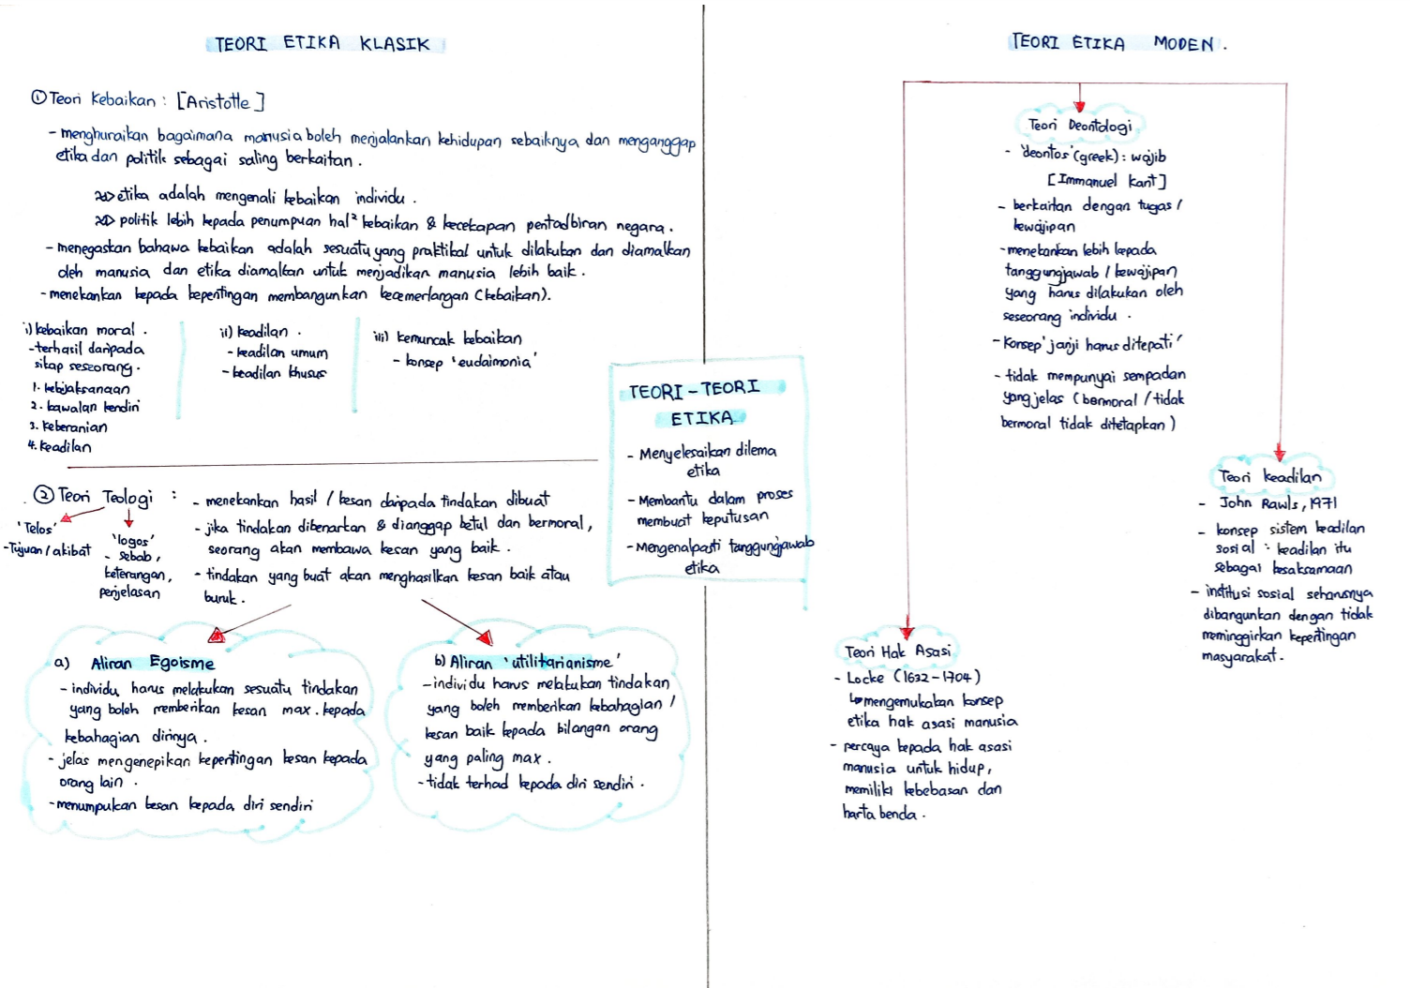
- Apakah moral, nilai-nilai murni, kualiti serta kemahiran yang anda pelajari daripada setiap bab dalam subjek ini?
Melalui bab ini, saya telah mengetahui perbezaan teori klasik dan teori moden. Dalam kedua-dua teori tersebut juga diperbahagi kepada beberapa teori kecil. Sebagai contoh ialah teori kebaikan yang dikemukakan oleh Aristotle dengan perkataan beliau, kebaikan adaalah sesuatu yang praktikal untuk dilakukan dan diamalkan oleh manusia tetapi etika diamalkan untuk menjadikan manusia yang lebih baik. Dengan ini, etika dikenali sebagai satu cara untuk manusia dalam mendapati kebaikan individu dan sebagai keunikan orang tersebut. Dalam teori teologi, ia telah menerangkan bahawa semua tindakan yang buat akan menghasilkan kesan yang berbeza mengikuti apa yang telah dibuat oleh kita. Saya mendapati bahawa dalam teori ini menekankan jikalau kita buat baik, kita akan mendapat balasan yang baik dan sebaliknya kita akan menghadapi sesuatu yang buruk jika kita berbuat buruk. Aliran Egoisme dan aliran utilitarisme merupakan aliran berasaskan teori Teologi tetapi berbeza dalam memberikan kesan maximum kepada diri sendiri dan kepada orang yang paling maximum. Dalam teori etika moden telah dibahagi kepada 3 iaitu teori hak asasi, teori deontologi dan teori keadilan. Ketiga-tiga ini lebih berfokus dalam proses membuat sesuatu perkara supaya kita dapat bertindak untuk mengutamakan hak asasi manusia dan adil dalam membuat keputusan serta bertanggungjawab dalam menepati janji yang telah diberikan.
- Bagaimanakah subjek ini membantu anda dalam memberi informasi tentang isu-isu etika daripada pelbagai perspektif budaya dan agama?
Dengan mempelajari subjek ini, saya mendapati bahawa teori-teori tersebut berkait rapat dengan budaya dan ajaran agama kita. Hal ini kerana ia menekankan proses dalam membentukkan seorang yang beradab, beretika dan bermoral. Kita diperlukan melakukan sesuatu yang akan membawa kesan baik kepada semua orang dan bukannya untuk diri sendiri sahaja. Dalam hal ini, jika kita berbuat baik dan mengamalkan nilai-nilai moral yang dapati daripada teori tersebut, masyarakat yang harmoni tanpa pertikaian akan dihasilkan dan rakyat dapat memahami budaya kaum lain serta berhidup sejahtera untuk bersama-sama memajukan Malaysia.
- Bagaimanakah subjek ini membantu dalam menjadikan anda warganegara yang beretika serta menjunjung tinggi tatasusila dalam bermasyarakat?
Saya dapat mempelajari teori-teori tersebut sebagai satu bantuan dalam poses membuat keputusan yang akan membawa kesan yang baik kepada semua orang. Jika kita memikul tanggungjawab individu untuk mengikut dan mempelajari ajaran yang disampaikan daripada teori-teori dan agama, kita akan mengamalkan perkara yang membawa sumbangan dalam mengekalkan keharmonian masyarakat dengan tidak perasan. Secara tidak langsung, semua rakyat akan menjadi orang yang bertatasusila tinggi.
- Bagaimanakah setiap bab dalam subjek ini memberi kesan kepada anda dari sudut intelektual serta psikologi?
Bab ini telah menjelaskan satu cara dalam mengarahkan seseorang individu untuk menjadi insan yang beretika dan beradab sepanjang kehidupannya. Dengan adanya teori-teori yang dinyatakan dalam bab ini, saya dapat membuat keputusan dalam perkara yang tidak pasti berasaskan teori-teori tersebut.
REFLEKSI BAB 3: ETIKA DAN PERADABAN DALAM KEPELBAGAIAN TAMADUN (ISLAM DAN MELAYU)

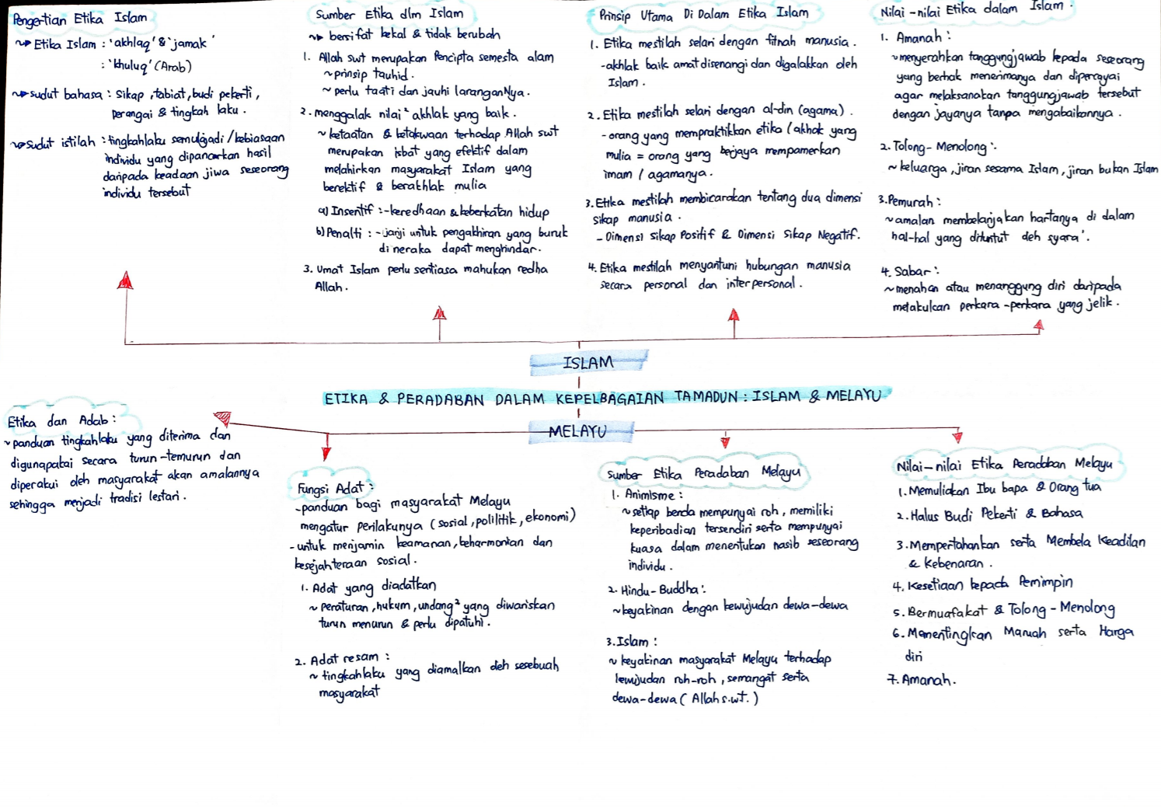
- Apakah moral, nilai-nilai murni, kualiti serta kemahiran yang anda pelajari daripada setiap bab dalam subjek ini?
Melalui bab ini, saya telah mengetahui bahawa etika dan peradaban dalam tamadun Islam dan Melayu. Dalam tamadun Islam, etika merupakan tingkahlaku semulajadi individu yang dipancarkan hasil daripada keadaan jiwa seseorang individu tersebut dan sumber etika dalam Islam bersifat kekal dan tidak berubah dengan berdasarkan ajaran Allah S.W.T. sebagai Pencipta Semester Alam. Nilai-nilai akhlak yang baik digalakkan dan ketaatan terhadap Tuhan yang Maha Esa merupakan asas melahirkan masyarakat yang berektif dan berakhlak mulia. Saya telah memahami bahawa perbezaan prinsip etika dalam Tamadun Islam dengan 4 syarat etika yang dikemukakan iaitu, etika mesti selari dengan fitnah manusia dan agama, membicarakan tentang dua dimensi sikap manusia dan menyantuhi hubungan manusia secara personal dan interpersonal. Beberapa nilai murni telah saya dapati seperti amanah, tolong-menolong, pemurah dan sabar. Nilai-nilai murni ini dapat membantu dalam membentuk individu yang beretika. Seterusnya dalam Tamadun Melayu, adat merupakan asas utama untuk membentuk satu masyaraka yang beretika. Dengan adanya berbagai-bagai etika peradaban Melayu, saya mendapati bahawa kesemuanya sumber etika menggalakkan manusia berbuat baik dengan memuliakan ibu bapa dan orang tua.
- Bagaimanakah subjek ini membantu anda dalam memberi informasi tentang isu-isu etika daripada pelbagai perspektif budaya dan agama?
Dengan mempelajari subjek ini, saya mendapati bahawa ajaran agama begitu penting dalam membentuk peribadi seseorang untuk berbuat baik sepanjang hayat. Semua orang mempunyai agama diri sendiri tetapi tiadanya agama yang mengajar umatnya berbuat buruk dan membawa kesan negatif kepada masyarakat kita.
- Bagaimanakah subjek ini membantu dalam menjadikan anda warganegara yang beretika serta menjunjung tinggi tatasusila dalam bermasyarakat?
Saya dapat mempelajari cara rakyat tamadun lain dalam mengamalkan etika dan adab, dengan adanya ilmu pengetahuan, kita boleh mencontohi budaya mereka sekiranya ia dapat memanfaatkan rakyat selama perjalanan membentuk masyarakat yang beretika dan beradab.
- Bagaimanakah setiap bab dalam subjek ini memberi kesan kepada anda dari sudut intelektual serta psikologi?
Bab ini telah menjelaskan cara tamdun Islam dan Melayu membentuk masyarakat yang beretika pada zaman dulu. Dengan ini, saya berasa bersyukur kerana mempunyai peluang untuk mengaji budaya mereka yang akan membentukkan individu yang bersifat baik. Pelbagai jenis moral boleh saya contohi untuk membentuk peribadi saya ke arah yang lebih baik.

REFLEKSI BAB 4: ETIKA DAN PERADABAN DALAM KEPELBAGAIAN TAMADUN (CHINA, INDIA DAN BARAT)

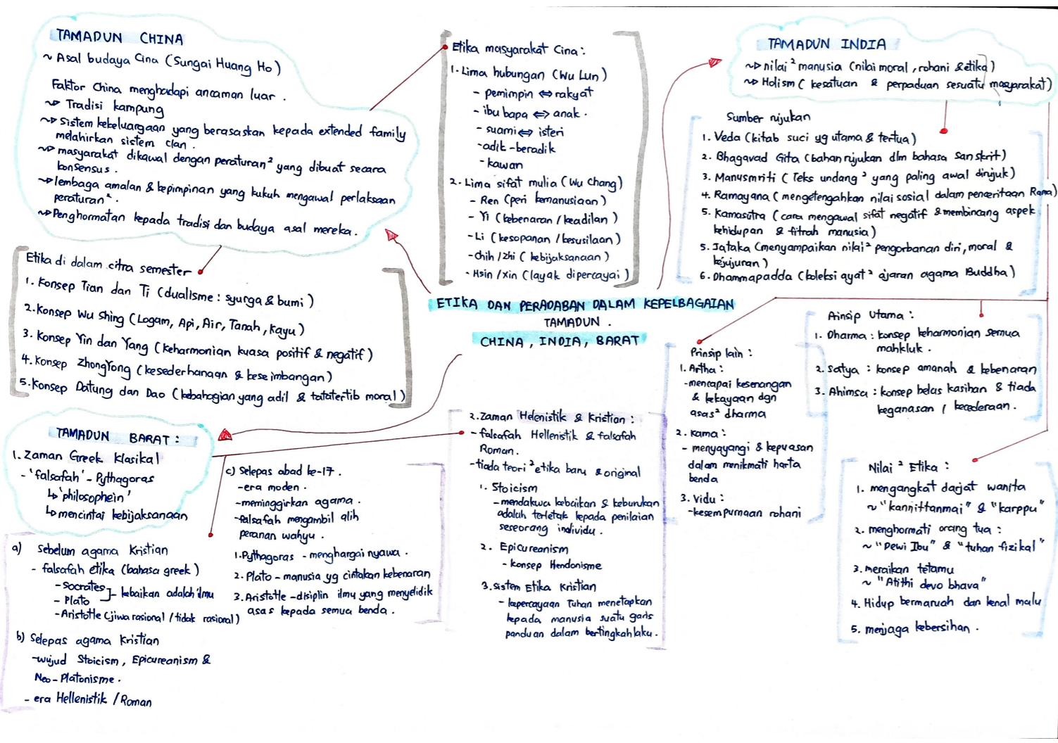
- Apakah moral, nilai-nilai murni, kualiti serta kemahiran yang anda pelajari daripada setiap bab dalam subjek ini?
Melalui bab ini, saya telah mengetahui bahawa etika dan peradaban dalam tamadun China, India dan Barat dengan terdapat nilai-nilai murni yang berbeza. Antara ketiga-tiga tamadun yang telah dinyatakan, saya mendapati bahawa kebanyakan etika dalam tamadun China mementingkan keseimbangan dan keharmonian antara unsur-unsur yang berbeza seperti Konsep Yin dan Yang. Seterusnya, dalam Tamadun India, saya mendapati ia merupakan tamadun yang mengangkat darhat wanita selain membincangkan nilai-nilai moral yang lain. Bagi Tamadun Barat, ia lebih dipengaruhi oleh agama dan etika lebih dipanggil sebagai falsafah. Etika Tamadun Barat kurang menjadikan agama sebagai asas mereka tetapi falsafah merupakan panduan untuk membentuk peribadi seseorang. Dengan ini, saya mendapat ilmu pengetahuan yang berbeza-beza melalui bab ini.
- Bagaimanakah subjek ini membantu anda dalam memberi informasi tentang isu-isu etika daripada pelbagai perspektif budaya dan agama?
Dengan mempelajari subjek ini, saya mendapati bahawa Tamadun China dan India yang amat dipengaruhi oleh agama sekiranya kita perlu memberikan kehormatan kepada tradisi dan budaya asal kita supaya tidak menghilangkan akal kita.
- Bagaimanakah subjek ini membantu dalam menjadikan anda warganegara yang beretika serta menjunjung tinggi tatasusila dalam bermasyarakat?
Saya dapat mempelajari cara rakyat tamadun lain dengan mencontohi sikap mereka yang menghormati dan taat kepada ajaran agama serta kaedah yang dapat menjadikan kita sebagai seorang yang beretika. Seterusnya, saya lebih memahami kepada etika dan peradaban mereka yang akan membawa kesan baik kepada peribadi diri sendiri.
- Bagaimanakah setiap bab dalam subjek ini memberi kesan kepada anda dari sudut intelektual serta psikologi?
Bab ini telah menjelaskan bahawa menghargai semua yang kita dapati dan memberikan kehormatan kepada sesiapa yang telah membantu kita seperti orang tua. Bagi Tamadun Barat, saya telah mengetahui nilai moral yang lebih saintifik iaitu ilmu adalah asas kepada semua benda.

REFLEKSI BAB 5: PEMANTAPAN KESEPADUAN NASIONAL

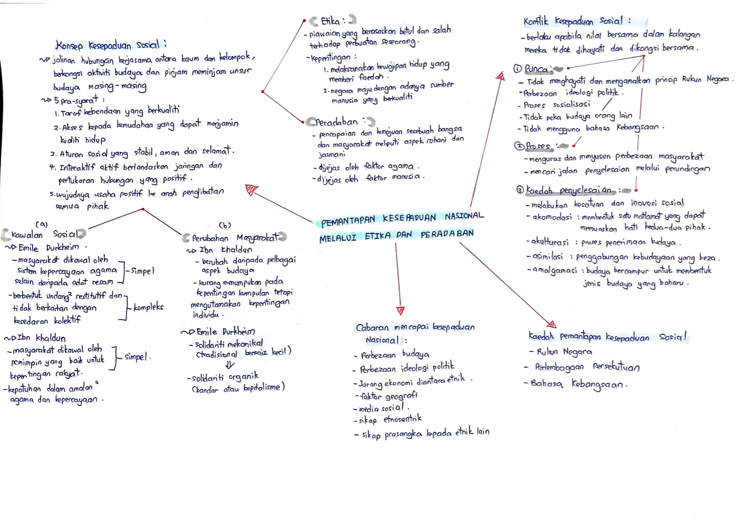
- Apakah moral, nilai-nilai murni, kualiti serta kemahiran yang anda pelajari daripada setiap bab dalam subjek ini?
Melalui bab ini, saya telah mengetahui bahawa kepentingan sosial yang akan menjejaskan masyarakat kita sekiranya kita tidak menyelesaikan masalah ini dari semasa ke semasa. Malaysia merupakan negara yang begitu unik di pentas dunia dengan rakyat kita terdiri daripada berbilang bangsa, perpaduan adalah unsur yang paling penting untuk mengekalkan keharmonian dan keamanan masyarakat kita. Saya dapat memahami bahawa tidak bergunanya apa-apa program yang dijalankan sekiranya kita sebagai rakyat Malaysia yang tidak menerima kaum sebaya kita. Dengan ini, kita kena menjalin hubungan kerjasama antara kaum dan kelompok dan berkongsi aktiviti budaya dengan kaum sebaya kita.
- Bagaimanakah subjek ini membantu anda dalam memberi informasi tentang isu-isu etika daripada pelbagai perspektif budaya dan agama?
Dengan mempelajari subjek ini, saya mendapati bahawa ketidakfahaman antara merupakan masalah pertama untuk menghasilkan masyarakat yang bersatupadu dan sejahtera. Bagi mengatasi masalah ini, kerajaan telah membuat tindakan yang dapat mengurangkan ketidakfahaman antara masyarakat Malaysia dan memantapkan kesepaduan sosial. Sebagai contoh ialah Rukun Negara yang menjadi cita-cita seluruh rakyat Malaysia. Kita juga mendapat pendidikan untuk memahami budaya kaum lain sejak kecil.
- Bagaimanakah subjek ini membantu dalam menjadikan anda warganegara yang beretika serta menjunjung tinggi tatasusila dalam bermasyarakat?
Saya dapat mempelajari konsep kesepaduan sosial dan pra-syarat yang dapat menunjukan perpaduan antara satu sama lain daripada Emile Durkheim dan Ibn Khaldun. Dengan memahami cabaran yang dihadapi dalam membentuk satu masyarakat yang bersepaduan sosial, saya dapat berusaha untuk melibatkan diri dalam mengkongsi budaya diri dengan orang lain untuk mengurangkan ketidakfahaman kaum lain.
- Bagaimanakah setiap bab dalam subjek ini memberi kesan kepada anda dari sudut intelektual serta psikologi?
Bab ini telah menjelaskan kepentingan kesepaduan sosial kepada kita. Faktor agama dan budaya bukanlah halangan kepada masyarakat Malaysia dan sekiranya kita dapat mengetahui cabaran yang dihadapi, pelbagai jenis penyelesaian dapat dikeluarkan sebagai tanda rakyat Malaysia yang berharapan dalam membentuk masyarakat yang harmoni.

REFLEKSI BAB 6: PERLEMBAGAAN MALAYSIA

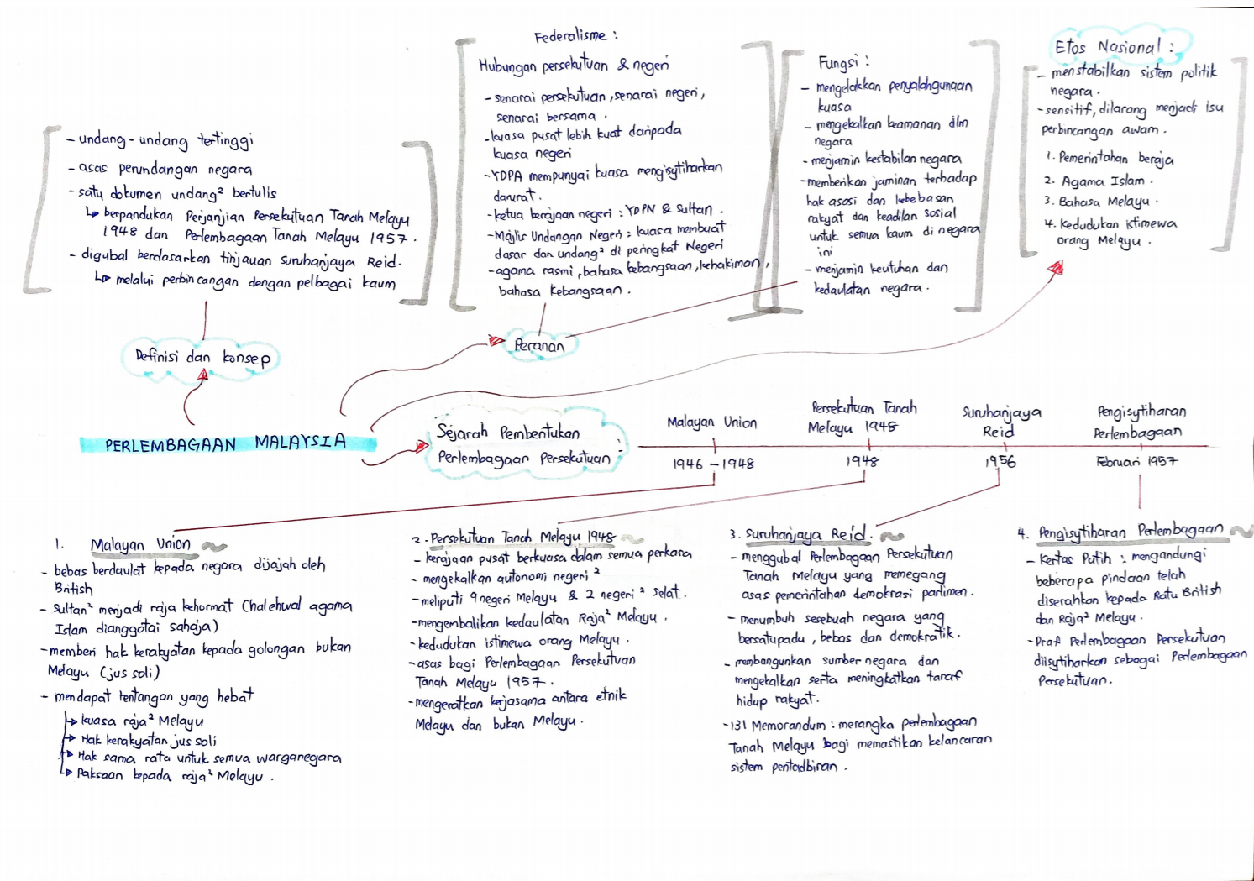
- Apakah moral, nilai-nilai murni, kualiti serta kemahiran yang anda pelajari daripada setiap bab dalam subjek ini?
Melalui bab ini, saya telah mengetahui bahawa Perlembagaan Malaysia merupakan undang-undang tertinggi di Malaysia. Untuk menentukan perlembagaan ini, Malaysia telah berlakunya beberapa peristiwa yang telah dicatatkan dalam sejarah kita daripada tahun 1946 hingga 1957. Dengan adanya catatan sejarah, saya dapat memahami bukannya senang untuk kita mempunyai Perlembagaan Malaysia tetapi hal ini dapat dicapaikan dengan kerjasama semua penduduk Malaysia yang berbilang bangsa untuk menahankan hak asasi kita sebagai penduduk Malaysia. Kita dapat menggubalkan Perlembagaan Malaysia dengan melalui perbincangan dengan kerajaan British dan mendapatkan kesetujuan semua kaum di Malaysia. Dengan ini, saya mendapati bahawa begitu pentingnya perpaduan dalam masyarakat Malaysia untuk memajukan negara kita dan membentuk masyarakat yang harmoni dan aman.
- Bagaimanakah subjek ini membantu anda dalam memberi informasi tentang isu-isu etika daripada pelbagai perspektif budaya dan agama?
Dengan mempelajari subjek ini, saya mendapati Perlembagaan Malaysia sebagai undang-undang yang tertinggi dan kita sebagai rakyat Malaysia perlu mengikut apa-apa yang telah dinyatakan dalam perlembagaan supaya tidak berbuat salah dalam kehidupan kita. Seterusnya, saya juga memahami tiada perkara yang tidak boleh diatasi sekiranya semua rakyat Malaysia bersatupadu dalam menahan Malaysia.
- Bagaimanakah subjek ini membantu dalam menjadikan anda warganegara yang beretika serta menjunjung tinggi tatasusila dalam bermasyarakat?
Saya dapat mempelajari tentang ilmu-ilmu Perlembagaan Malaysia dan sejarah pembentukannya yang amat dihormati. Dengan menjadi seorang warganegara yang beretika serta menjunjung tinggi tatasusila, kita mesti mematuhi undang-undang yang dikemukakan dalam Perlembagaan Malaysia dan menjalankan tanggungjawab kita sekiranya mendapati sesiapa yang tidak menepati undang-undang.
- Bagaimanakah setiap bab dalam subjek ini memberi kesan kepada anda dari sudut intelektual serta psikologi?
Bab ini telah menjelaskan kepentingan Perlembagaan dalam membentuk masyarakat yang aman dan peranannya dalam pentadbiran Malaysia. Dengan lebih memahami Perlembagaan Malaysia, saya dapt mengetahui struktur pentadbiran Malaysia dan juga isu-isu yang sensitif dan dilarang dibincangkan iaitu pemerintahan beraja, agama Islam, Bahasa Melayu dan kedudukan istimewa orang Melayu.

REFLEKSI BAB 7: PERLEMBAGAAN PERSEKUTUAN TIANG SERI ETIKA DAN PERADABAN DI MALAYSIA

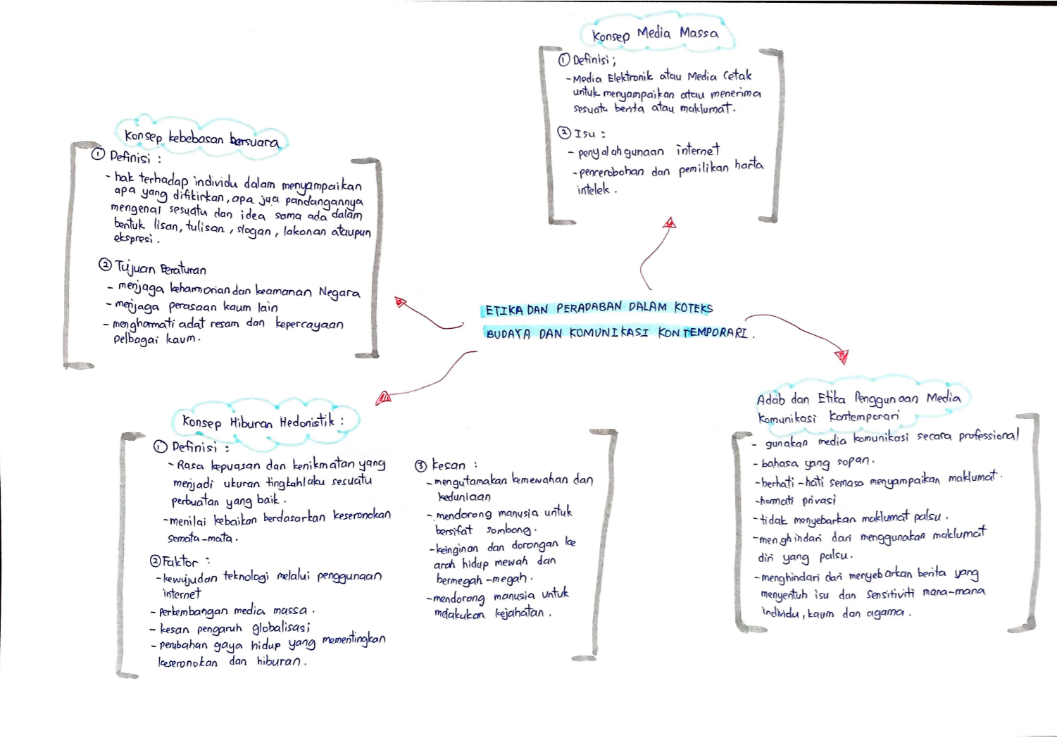

- Apakah moral, nilai-nilai murni, kualiti serta kemahiran yang anda pelajari daripada setiap bab dalam subjek ini?
Melalui bab ini, saya telah mengetahui bahawa konsep-konsep yang akan mejejaskan budaya dan masyarakat kita seperti konsep kebebasan bersuara, konsep hiburan hedonistik dan konsep media massa. Dengan ini saya dapat memahami penjejasan konsep dan mengelakan diri supaya tidak melibatkan diri dalam melakukan perkara yang akan membawa kesan negatif kepada sendiri dan orang sekeliling. Sebagai contoh, saya akan menjaga maklumat yang saya sampaikan menepati konsep kebebasan bersuara supaya tidak berlaku pertikaian dalam masyarakat kita. Seterusnya melalui pemahaman tentang konsep media massa, saya akan lebih berhati-hati sekiranya mendapat apa-apa maklumat yang disampaikan dalam media massa sehingga memastikan perkara tersebut adalah benar. Bagi konsep hedonistik, saya tidak mencontohi konsep ini kerana ia hanya mementingkan kebaikan dan keseronokan kepada diri sendiri. Ia mendorong manusia untuk memuaskan keseronokan sendiri walaupun akan melakukan sesuatu kejahatan. Dengan ini, saya dapat berfikir untuk tidak mengikut konsep ini dalam kehidupan saya.
- Bagaimanakah subjek ini membantu anda dalam memberi informasi tentang isu-isu etika daripada pelbagai perspektif budaya dan agama?
Dengan mempelajari subjek ini, saya mendapati terdapat pelbagai konsep yang dikemukakan dalam masyarakat Malaysia dan kita kena bertindak rasional dalam mengamalkan konsep-konsep tersebut bukan hanya mengikuti ia tanpa berfikir. Seterusnya, saya mendapati konsep-konsep yang dikemukakan, kecuali konsep hiburan hedonistik, memgutamakan kebenaran dan tanggungjawab individu semasa melakukan sesuatu. Sebagai seorang rakyat Malaysia, kita tidak dibenarkan menyebarkan apa-apa isu yang akan menyebabkan pertikaian antara kaum tetapi mengamalkan konsep-konsep tersebut dengan betul supaya boleh saling berkongsi budaya kita bersama kaum sebaya.
- Bagaimanakah subjek ini membantu dalam menjadikan anda warganegara yang beretika serta menjunjung tinggi tatasusila dalam bermasyarakat?
Saya dapat mempelajari tentang tanggungjawab kita sebagai seorang warganegara dengan menjaga pertuturan kita dari semasa ke semasa bukan sahaja dalam kehidupan harian kita tetapi juga atas talian. Banyak orang akan dijejaskan jika kita menyebarkan isu palsu. Hal ini merupakan tanggungjawab setiap rakyat Malaysia dan dengan mematuhi konsep-konsep tersebut, kita dapat membentukkan satu masyarakat yang harmoni dan bertatasusila tinggi.
- Bagaimanakah setiap bab dalam subjek ini memberi kesan kepada anda dari sudut intelektual serta psikologi?
Bab ini telah menjelaskan konsep huburan hedonistik yang diamalkan oleh orang yang mengejar rasa kepuasan dan kenikmatan yang menjadi ukuran tingkahlaku sesuatu perbuatan yang baik. Dalam pendapatan saya, saya berasa kita tidak mempunyai hak untuk membincangkan kehidupan orang lain walaupun tidak setuju konsep yang diamalkan tetapi kita boleh mempelajari konsepnya dengan lebih memahami pemikiran orang lain.

REFLEKSI BAB 8: PERANAN ETIKA DAN PERADABAN BUDAYA DAN KOMUNIKASI KONTEMPORARI

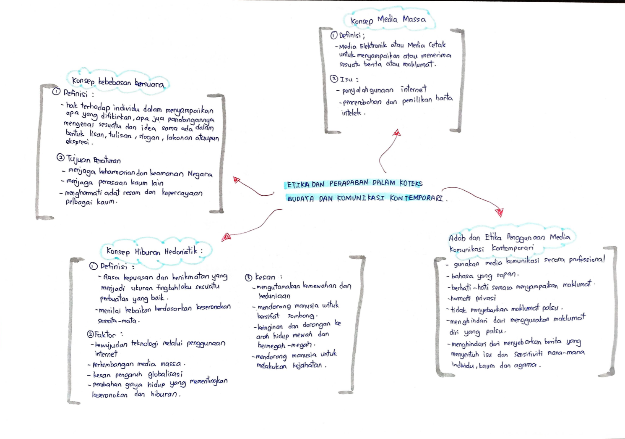
- Apakah moral, nilai-nilai murni, kualiti serta kemahiran yang anda pelajari daripada setiap bab dalam subjek ini?
Melalui bab ini, saya telah mengetahui bahawa tanggungjawab sosial bagi setiap peranan iaitu mengakui bahawa pilihan atau membuat keputusan dan tingkahlaku seseorang memberi kesan kepada alam persekitaran di mana ia tinggal. Kita mempunyai beberapa peranan dan tanggungjawab yang perlu dipikul seperti tanggungjawab kita sebagai rakyat, tanggungjawab kita kepada manusia lain dan alam sekitar dan tanggungjawab professional dan organisasi. Sekiranya kita memikul tanggungjawab tersebut, saya percaya tidak akan berlakunya pengkhianatan dalam masyarakat Malaysia serta masalah pencemaran alam sekitar dapat diatasi atas tindakan rakyat Malaysia yang memikul tanggungjawab untuk menjaga alam sekitar.
- Bagaimanakah subjek ini membantu anda dalam memberi informasi tentang isu-isu etika daripada pelbagai perspektif budaya dan agama?
Dengan mempelajari subjek ini, saya mendapati bahawa semua orang mempunyai tanggungjawab masing-masing dalam kehidupan diri sendiri. Kita perlu melaksanakan tanggungjawab tersebut supaya dapat membentuk peribadi kita dan menjadi orang yang amanah dalam setiap kalangan.
- Bagaimanakah subjek ini membantu dalam menjadikan anda warganegara yang beretika serta menjunjung tinggi tatasusila dalam bermasyarakat?
Saya dapat mempelajari tentang tanggungjawab kita dalam masyarakat sosial ini dan lebih memahami apa tanggungjawab yang perlu dipikul dalam kehidupan harian. Kita perlu menerima keputusan yang disebabkan oleh pilihan kita dan rela hati untuk menyelesaikan masalah yang dibawa oleh keputusan tersebut.
- Bagaimanakah setiap bab dalam subjek ini memberi kesan kepada anda dari sudut intelektual serta psikologi?
Bab ini telah menjelaskan peranan etika dalam mendokong tanggungjawab sosial. Jikalau saya tidak memahami bab ibi, saya tidak akan berkesan tentang tanggungjawab sendiri terutamanya tanggungjawab sebagai manusia kepada alam sekitar dan hanya menerima kebaikan alam sekitar tanpa mengenali sumbangannya.

REFLEKSI BAB 9: CABARAN KETERLESTARIAN ETIKA DAN PERADABAN

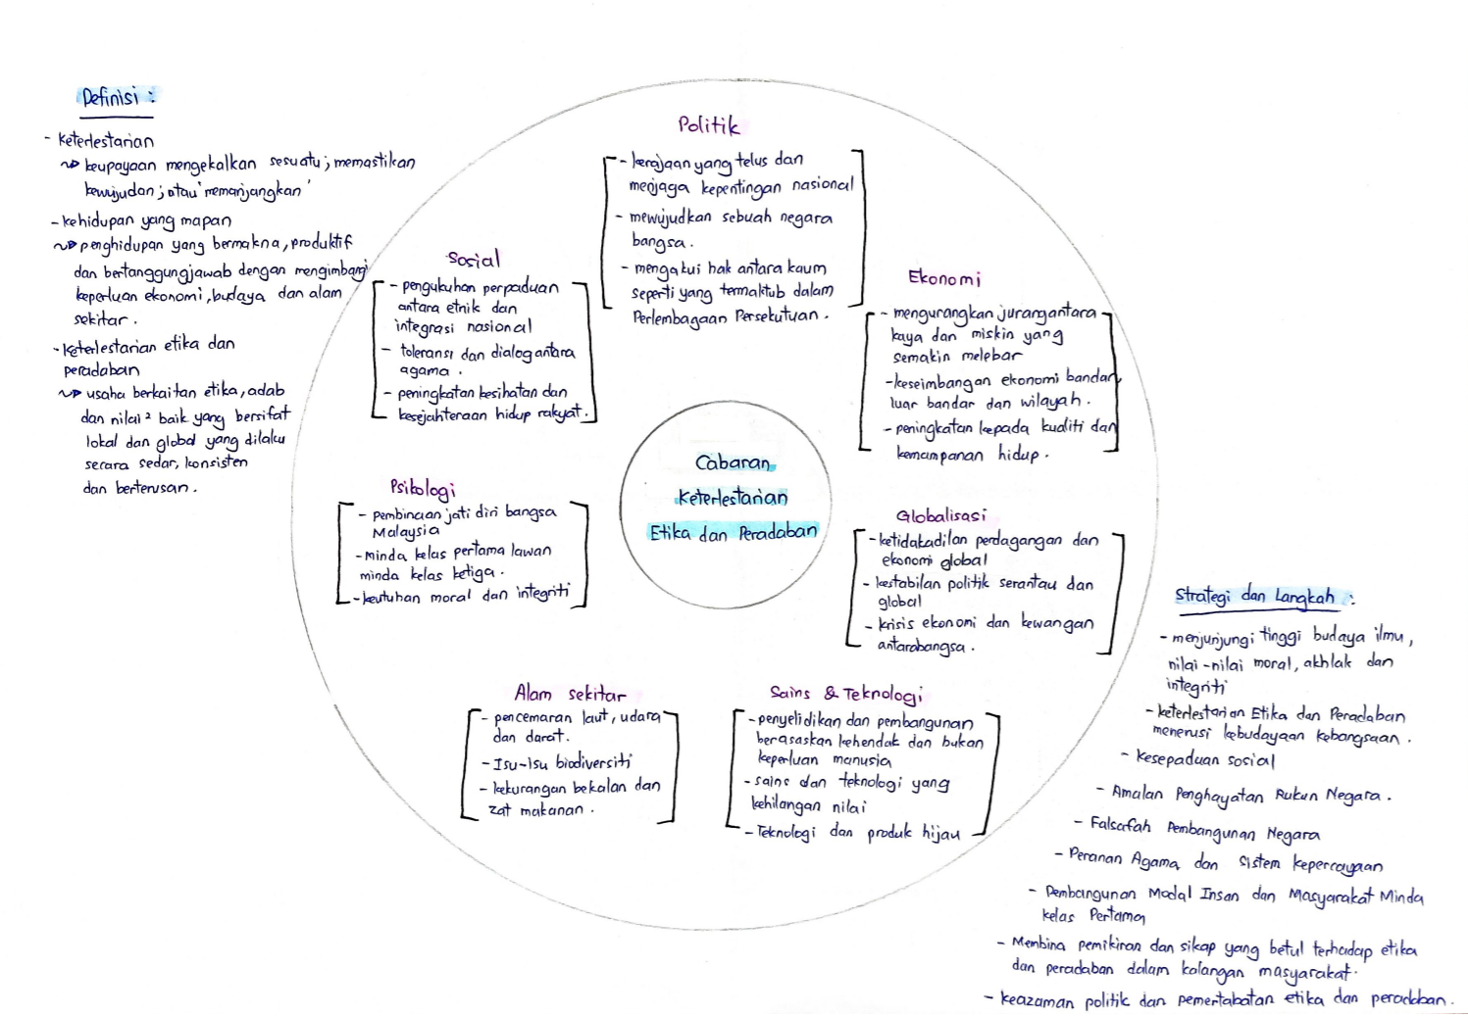
- Apakah moral, nilai-nilai murni, kualiti serta kemahiran yang anda pelajari daripada setiap bab dalam subjek ini?
Melalui bab ini, saya telah mengetahui bahawa cabaran yang dihadapi dalam menjadikan Malaysia sebagai sebuah negara yang lestari dalam pelbagai kalangan. Definisi keterlestarian merupakan keupayaan mengekalkan sesuatu. Untuk mencapai matlamat ini, kerajaan Malaysia telah mengemukakan beberapa program dalam semua kalangan yang berkaitan iaitu politik, sosial, ekonomi, psikologi, globalisasi, alam sekitar dan sains dan teknologi. Untuk memastikan pembangunan berterusan negara kita, kita perlu memahami cabaran yang dikemukakan supaya dapat bersama-sama mengatasi masalah ini.
- Bagaimanakah subjek ini membantu anda dalam memberi informasi tentang isu-isu etika daripada pelbagai perspektif budaya dan agama?
Dengan mempelajari subjek ini, saya mendapati bahawa rakyat Malaysia perlu saling memahami antara satu sama lain dan bekerjasama dalam menghadapi masalah ini. Sebagai salah satu langkah untuk mencapai keterlestaian negara kita, agama menjadi asas penting untuk membentuk peribadi rakyat dan ajaran yang disampainya merupakan unsur penting untuk menghasilkan masyarakat yang beretika dan beradaban.
- Bagaimanakah subjek ini membantu dalam menjadikan anda warganegara yang beretika serta menjunjung tinggi tatasusila dalam bermasyarakat?
Dengan memahami cabaran yang dihadapi, saya dapat berusaha untuk membentuk sikap yang betul terhadap etika dan peradaban dalam kalangan masyarakat. Sikap merupakan asas penting bagi membentukkan masyarakat yang bersama-sama menghadapi masalah ini. Tiada cabaran yang tidak dapat diatasi sekiranya rakyat Malaysia bersatu hati.
- Bagaimanakah setiap bab dalam subjek ini memberi kesan kepada anda dari sudut intelektual serta psikologi?
Bab ini telah menjelaskan cabaran yang kita hadapi dalam pembanguan negara Malaysia sebagai satu negara yang lestari. Psikologi merupakan salah satu kalangan yang dikemukakan dan melalui bab ini, saya dapat memahami pembinaan jati diri bangsa Malaysia sebagai seorang rakyat Malaysia dan berusaha untuk mencapai matlamat kita.

REFLEKSI KESELURUHAN: PENGHAYATAN ETIKA DAN PERADABAN
Apakah perasaan anda setelah mempelajari isu-isu yang dibincangkan di dalam subjek ‘Penghayatan Etika dan Peradaban’ ini? (Sebagai kesimpulan diakhir refleksi) (Sekurang-kurangnya 1 perenggan dan tidak melebihi 1 muka surat)

Dengan mempelajari subjek ini, saya dapat memahami tentang etika dan peradaban dalam negara Malaysia. Saya berasa bersyukur kerana dapat memahami etika dan budaya tamadun lain dan menyerap nilai-nilai murni dari sumber etika mereka serta menyebarkan apa-apa yang diterima kepada orang lain unuk memberikan sumbangan dalam membentuk masyarakat yang bertatasusila tinggi. Selain itu, saya ingin mengatakan bahawa perpaduan adalah salah satu unsur yang penting dalam membangunkan negara kita yang berbilang bangsa ke tahap tinggi dalam bidang sosial, ekonomi dan politik. Dengan wujudnya perpaduan antara rakyat Malaysia, kita dapat mengetahui dan menghormati budaya kaum lain supaya dapat berhidup sejahtera dengan kaum sebaya kita.

